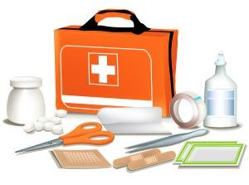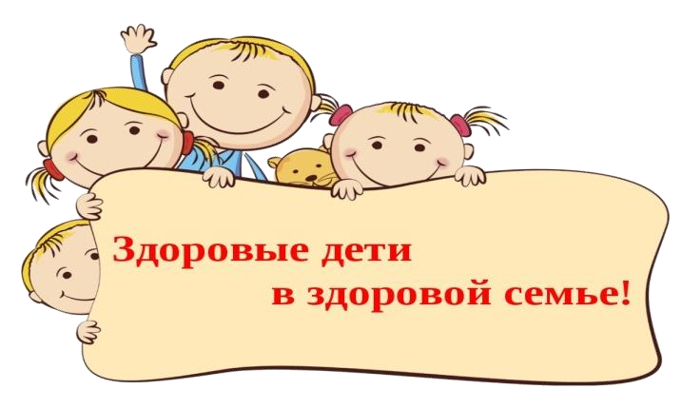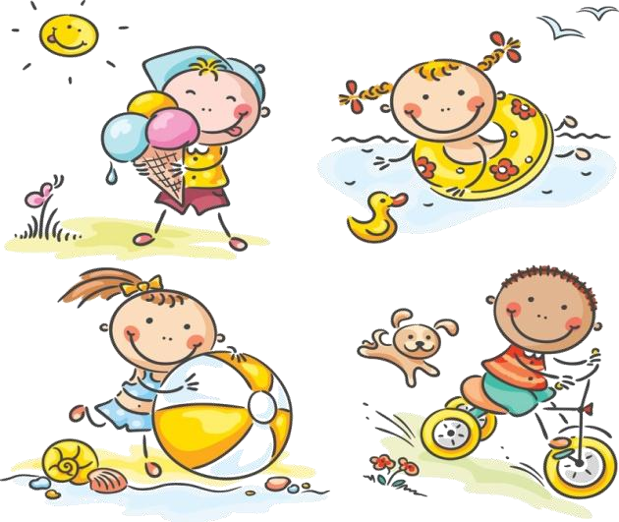
АПТЕЧКА

Что должно быть в домашней аптечке:
- Жаропонижающие средства;
- Антигистаминные препараты;
- Перекись водорода в виде стандартного раствора малой концентрации используется в качестве кровоостанавливающего средства после нетяжелых травм - порезов, царапин;
- Раствор бриллиантовой зелени, применяется для поверхностной обработки кожи или расчесов после укусов комаров;
- Смекта пригодится при кишечных расстройствах;
- Крем-бальзам «Спасатель»;
- Медицинские бинты;
- Вата;
- Набор пластырей различного размера;
10. Ножницы

Отправляясь на отдых, не забудьте взять с собой домашнюю аптечку и медицинский страховой полис ребенка.
Лето богато детскими травмами и отравлениями.
Детей неумолимо притягивают места и предметы, потенциально опасные для здоровья, а иногда и жизни - водоемы, канавы, колючие кусты, ядовитые растения, костры, высокие лестницы и автотрассы с оживленным движением. Учитывая все это, родителям надо все время быть начеку, не оставлять ребенка без присмотра.

НАПОМНИМ:
Номер единой службы спасения – 112

МБ ДОУ Починковский детский сад №2
ПАМЯТКА
РОДИТЕЛЯМ
2024

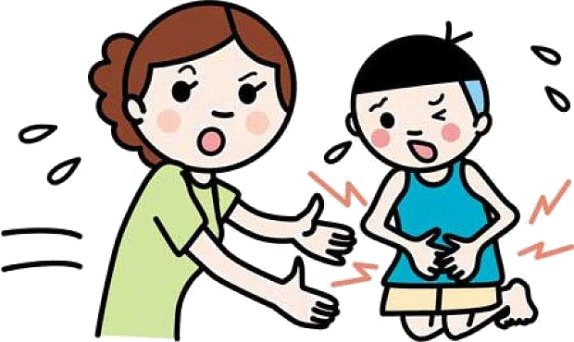
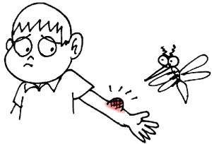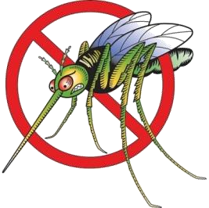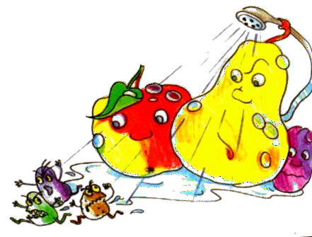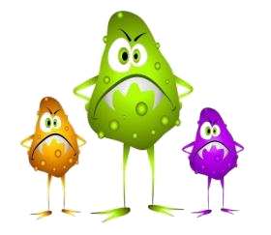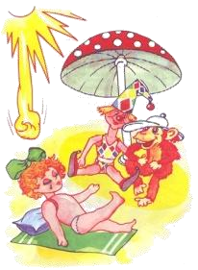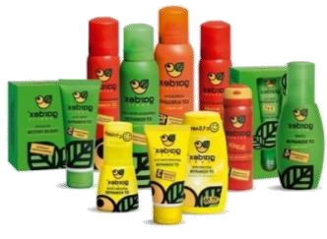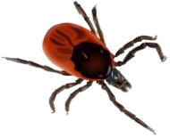
ОЖОГ И СОЛНЕЧНЫЙ УДАР
- Выходя на улицу, обязательно надевайте ребенку головной убор
- Летом повышается риск
солнечных ударов. Будьте предельно внимательны, если рядом находится маленький ребенок.
- Для детей необходим крем от загара, с фактором защиты не менее 15 единиц.
- Наносить защитный крем следует на открытые участки кожи каждый час, а также всякий раз после купания, даже если погода облачная.
- В период с 10.00 до 15.00, на который приходится пик активности ультрафиолетовых лучей лучше вообще не загорать, а посидеть в тени.
- Даже если ребенок не обгорел в первые 5 дней, срок пребывания на открытом солнце не должен превышать 30 минут.
- Ребенок периодически должен охлаждаться в тени - под зонтиком, тентом или под деревьями.
- Одевайте малыша в легкую хлопчатобумаж- ную одежду.
- На жаре дети должны много пить.
- Если ребенок все-таки обгорел, заверните его в полотенце, смоченное холодной водой, а вернувшись домой, оботрите раствором, состоящим воды и уксуса в соотношении 50 на 50.

- Если размеры ожога превышают 2,5 сантиметра, он считается тяжелым, и ребенку требуется специализированная медицинская помощь.
До того, как он будет доставлен в больницу или травмпункт, нужно позаботиться об охлаждении места ожога. Нельзя вскрывать волдыри, накладывать на ожог пластыри - лучше ограничиться свободной стерильной повязкой.
УКУСЫ НАСЕКОМЫХ

С наступлением лета появляется большое количество различных сезонных «кусачих» насекомых.
Справиться с ними в помещении можно при помощи фумигатора. Для детской комнаты предпочтителен фумигатор, работающий от сети. Москитная сетка или даже обычная
марля, помещенная на окно - обязательный элемент защиты ребенка от назойливых насекомых.
Во время прогулок малыша выручат специальные салфетки-репелленты, пропитанные особым составом, запах которого отпугивает летающих «агрессоров» на протяжении нескольких часов.
Укусы пчел, ос или шмелей не только болезненны, но иногда приводят к развитию серьезных аллергических реакций, вплоть до анафилактического шока и астматического приступа. Эти состояния требуют немедленной госпитализации ребенка.
Чтобы уберечь ребенка от укусов клещей, необходимо, прежде всего, защитить волосы и открытые участки кожи - экипировать его головным убором и надевать рубашку с длинными рукавами, брюки.
ПИЩЕВЫЕ ОТРАВЛЕНИЯ

Даже обычные для ребенка продукты питания в жаркое время года быстро портятся, а срок их хранения сокращается.
Как избежать пищевого отравления:
- Мойте руки до и после того как дотронулись до пищи.
- Горячую пищу следует разогревать и подавать в горячем виде. Готовьте мясо и молочные продукты при температуре не ниже 70 градусов.
- Скоропортящиеся продукты можно держать не в холодильнике - при комнатной температуре (около 20 градусов) - не более 2-х часов. Если в жару вы отправились на пикник, то время хранения продуктов снижается до 1 часа.
- Перегретый автомобиль превращается в настоящий инкубатор микробов. Продукты можно держать в машине не дольше 15 ми- нут.

